ICS
CCS
团体标准
T/CFA XXXXX-202X

V法铸造用涂料
Coating for vacuum casting

(征求意见稿)

202×-××-××发布 202×-××-××实施

目 次
中 国 铸 造 协 会 发 布
前 言 II
引 言 III
1 范围 1
2 规范性引用文件 1
3 术语和定义 1
4 分类和牌号 2
5 技术要求 3
6 试验方法 3
7 检验规则 4
8 标志、包装、运输和贮存 4
附录A （规范性） 试验方法 6

表 1 涂料按耐火粉料分类 2
表 2 浆状涂料性能指标 3
图A.1 涂挂性测定仪示意图 7
图A.2 试样筒示意图 8

前 言
本文件按照GB/T 1.1-2020 《标准化工作导则 第 1 部分：标准的结构和编写规则》的规定起草。
请注意本文件的某些内容可能涉及专利，本文件的发布机构不承担识别这些专利的责任。
本文件由中国铸造协会消失模V法实型铸造分会提出。
本文件由中国铸造协会归口。
本文件起草单位：三门峡阳光铸材有限公司、河北科技大学、、。
本文件主要起草人：李保良、李立新、李远才、董选普、蔡红琴、卢延丽、张海勋、赵建泽、张旭芳。
本文件于 20XX年XX月XX日首次发布。

引 言
V法铸造用涂料是应用于真空密封造型铸造工艺的专用涂料。涂敷于型腔的塑料薄膜上、形成致密的涂层，具有成型保压、阻断金属液体渗入型砂的作用，防止铸造过程出现粘砂等缺陷。
铸造企业在实际生产过程中涂料的质量直接影响铸造企业产品质量控制，因国内尚无V法铸造用涂料的标准，所以目前给V法铸造涂料质量控制带来诸多不稳定因素。
本标准的实施，将使涂料生产企业按照标准组织生产，对涂料性能关键指标得到严格控制，这对提高V法铸造涂料产品质量、提升V法铸造行业的技术水平将起到积极的促进作用。

V法铸造用涂料

1 范围
本文件规定了V法铸造用涂料的术语和定义、分类和牌号、技术要求、试验方法、检验规则、标志、包装、运输和贮存。
本文件适用于V法铸造用载体为有机溶剂的浆状、膏状和粉状涂料。

2 规范性引用文件
下列文件对于本文件的应用是必不可少的。凡是注日期的引用文件，仅注日期的版本适用于本文件。凡是不注日期的引用文件，其最新版本(包括所有的修改单)适用于本文件。
GB/T 5611-2017 铸造术语
GB/T 9286 色漆和清漆 漆膜的划格试验
JB/T 9226 砂型铸造用涂料
JB/T 4007 熔模铸造涂料试验方法

3 术语和定义
GB/T 5611-2017中确立的以及下列术语和定义适用于本文件。
3.1
V法铸造用涂料 coating for vacuum casting
涂敷于型腔的塑料薄膜上、形成致密的涂层，具有成型保压、阻断金属液体渗入型砂的作用。
3.2
条件粘度 conditional viscosity
涂料液体分子及固体颗粒阻碍涂料相对流动的程度，用时间(s) 表示。
[来源：GB/T 5611-2017，4.6.58，有修改]
3.3
悬浮性 suspension
涂料抵抗固体耐火粉料分层和沉淀的能力，用悬浮率（％） 表示。
[来源：GB/T 5611-2017，4.6.59]
3.4
涂层耐磨性 abrasion-resistance of coating layer
涂层抵抗砂子冲刷磨损的能力，用冲刷涂层见底所用砂子的重量（g) 表示。
[来源：GB/T 5611-2017，4.6.60，有修改]
3.5
浆状涂料 ready-for-use coating
其粘度能够达到用户直接使用状态的涂料规定为浆状涂料。
[来源：JB/T 9226-2008，3.5]
3.6
膏状涂料 pasty coating
载体质量分数含量≥10%且需经载体稀释后方可使用的涂料规定为膏状涂料。
[来源：GB/T 5611-2017，4.4.22]
3.7
粉状涂料 powder coating
载体质量分数含量<10%的涂料规定为粉状涂料。
[来源：GB/T 5611-2017，4.4.23]
3.8
涂层干燥性 dryness of coating layer
涂覆于塑料薄膜表面的一定厚度的涂层的载体挥发、干燥的程度，以载体挥发、干燥所需时间（min) 来表示。
3.9
涂层附着性 adhesion of coating layer
涂料载体挥发干燥后，其涂层在塑料薄膜上的附着力，以附着性点数来表示。
3.10
涂层涂挂性 hanging property of coating layer
涂料喷涂在塑料薄膜表面涂挂的能力，以喷涂后涂料堆积的涂层厚度（mm）来表示。
3.11
涂料透气性 breathability of coating layer
指气体通过涂料层的难易程度，即气体流动阻力的大小，以透气率来表示。

4 分类和牌号

4.1 分类

4.1.1按物理状态分类
涂料分为浆状涂料、膏状涂料和粉状涂料。J—浆状涂料；G—膏状涂料；F—粉状涂料。

4.1.2按耐火粉料分类
主要耐火粉料参考JB/T 9226-2008 的表 1规定分类，涂料分为九类，具体见表1。
表 1 涂料按耐火粉料分类
代号 | SM | HS | ML | LF | GY | GS | MS | MG | GK
耐火粉料 | 石墨粉 | 滑石粉 | 莫来石粉 | 铝矾土粉 | 刚玉粉 | 锆石粉 | 镁砂粉 | 镁橄榄石粉 | 铬铁矿粉

4.2 牌号
涂料牌号表示方法如下：

口 ─ 口 口

耐火粉料分类代号
物理状态分类代号
示例：J-GS表示浆状锆石粉涂料；G-SM表示膏状石墨粉涂料。

5 技术要求
5.1 V法涂料的性能指标应符合表2规定。膏状涂料和粉状涂料的各种性能指标应按供需双方在协议中规定的比例用有机溶剂稀释并调成浆状涂料后测定。
表 2 浆状涂料性能指标
指标 | 牌号
指标 | J-SM | J-HS | J-ML | J-LF | J-GY | J-GS | J-MS | J-MG | J-GK
密度g/cm³ | 1.1～1.6 | 1.1～1.5 | 1.2～1.6 | 1.3～1.7 | 1.6～2.2 | 1.6～2.2 | 1.5～1.8 | 1.5～1.8 | 1.6～2.0
放置2h涂料悬浮性 %,≧ | 99 | 99 | 99 | 99 | 99 | 99 | 99 | 99 | 99
发气量/ml.g⁻¹ | ＜30 | ＜40 | ＜15 | ＜15 | ＜15 | ＜15 | ＜20 | ＜20 | ＜15
干燥性能/min | ＜7 | ＜7 | ＜7 | ＜7 | ＜7 | ＜7 | ＜7 | ＜7 | ＜7
附着性能/% | ＜5 | ＜5 | ＜5 | ＜5 | ＜5 | ＜5 | ＜5 | ＜5 | ＜5
耐磨性能/g | ＞200 | ＞200 | ＞200 | ＞200 | ＞200 | ＞200 | ＞200 | ＞200 | ＞200
涂挂性/mm | ＜1 | ＜1 | ＜1 | ＜1 | ＜1 | ＜1 | ＜1 | ＜1 | ＜1
透气性 | ＜6 | ＜6 | ＜6 | ＜6 | ＜6 | ＜6 | ＜6 | ＜6 | ＜6
高温爆热裂纹等级 | Ⅰ～Ⅱ
涂敷、烘干冷却后涂层外观 | 涂层均匀，无裂纹、无气泡和肉眼可见的针孔

6 试验方法

6.1 涂料外观测定
按JB/T 9226-2008附录A.1和附录A.4规定执行。

6.2涂料密度测定
按JB/T 9226-2008附录A.5规定执行。

6.3 涂料条件粘度测定
按JB/T 4007的规定执行。

6.4 涂料悬浮性测定
按 JB/T 9226-2008附录A.3规定执行

6.5 涂料发气量测定

按JB/T 9226-2008附录A.6的规定执行。

6.6 涂料干燥性测定
见附录A.1。

6.7 涂料附着性测定
见附录A.2。

6.8 涂料耐磨性测定
见附录A.3。

6.9涂料涂挂性测定
见附录A.4。

6.10涂料透气性测定

见附录A.5。
6.11涂料高温爆热裂纹测定

按JB/T 9226-2008附录A.7的规定执行。

7 检验规则

7.1 生产检验

7.1.1 批次
同一次配料所生产的产品作为一个批号，每批产品不超过10 t。
7.1.2 取样
取样时，应将涂料充分搅拌均匀，分3桶提取检测用试样，每桶质量不少于1 kg。

7.2 出厂检验
检验项目为表2中全部项目。每批产品应经生产方检验合格，并附有产品合格证 。

7.3 判定与复检
检验结果全部符合表 2的要求，则判定该批次产品合格。如有一项指标不合格，应加倍取样进行复检。如复检结果仍不合格， 则判定该批产品不合格。

8 标志、包装、运输和贮存

8.1 标志
采用桶装或袋装包装时，包装上应至少标记产品名称、生产批号、牌号、生产日期、贮存期限、产品净重量等内容。

8.2 包装
8.2.1浆状涂料应采用塑料桶包装，每桶重量40kg。
8.2.2膏状涂料应用内衬塑料袋包装后再采用塑料编织袋、塑料桶或金属桶包装，每桶/袋重量25kg。
8.2.3粉状涂料应采用具有防水防潮能力内衬塑料袋的编织袋包装，每袋重量25kg。

8.3 运输
涂料在运输装卸过程中不应使用锐利工具。运输时应避免曝晒或雨淋。

8.4 贮存
8.4.1 涂料应贮存在阴凉、通风、干燥处。
8.4.2 贮存温度不应低于5℃，且不应高于40℃。
8.4.3 贮存保质期自生产日期起计，浆状涂料、膏状涂料和粉状涂料均为6个月。

附录A
（规范性）
试验方法

A.1干燥性的测定

A.1.1 仪器准备
羊毛刷、EVA薄膜、矩形不锈钢框（高度1cm）玻璃片、鼓风干燥箱、水银温度计、秒表、不锈钢尺。

A.1.2 测定步骤
a) 将EVA薄膜展平于玻璃片上，然后放上矩形不锈钢框片；
b) 取一定粘度的浆状涂料试样，用羊毛刷涂刷于矩形不锈钢框片内，使其厚度稍超过矩形不锈钢框片的厚度，然后用不锈钢尺将其沿着不锈钢框片刮平；
c) 将鼓风干燥箱箱内升温至50℃左右，并用水银温度计校正温度，使其保持在50℃～55℃；
d) 将涂有涂层的玻璃片放入鼓风干燥箱中，开始用秒表计时；
e) 经过4min从干燥箱中取出涂有涂层的玻璃片，每隔1min用毛刷划痕记录涂层无痕所用的时间。

A.1.3 结果表述
记录三次毛刷测量涂层无痕所有的时间，取平均值作为该涂料干燥性数值。

A.2 附着性的测定

A.2.1 仪器准备

切割刀片、钢尺。

A.2.2 测定步骤：
a) 取一块制备好的涂层（涂层制备步骤见A.1.2）；
b) 采用百格法，使用切割刀具制作100个规格为 10mm×10mm的正方形涂层块。切割时切割刀具应与涂层表面成45°左右划定格数，划割的深度应贯穿涂层。

A.2.3 结果表述
记录三次涂层块脱落的数量，取平均值作为该涂料附着性的数值。

A.3耐磨性的测定

A.3.1测定仪器
涂层耐磨性能测试仪、标准中级砂、电子天平秤、量杯。

A.3.2 测定步骤
测定步骤如下：
a) 取一块制备好的涂层（涂层制备步骤见A.1.2）安装在涂层耐磨性能测试仪上；
b) 拿量筒去适量标准中级沙导入涂层耐磨性能测试仪漏斗里面，观察下面涂层冲破见底停止加砂；
c) 把落下来的砂放到电子天平秤上称量砂子的重量。

A.3.3 结果的表述
记录三次落下来砂的重量，取平均值作为该涂料耐磨性的数值。

A.4 涂挂性的测定

A.4.1测定仪器
如下图A.1，使用120cm×100cm×1.8cm的木板、100cm×20cm×1.8cm的木挡板A、塑料薄膜一张、万能胶一桶制作涂挂性测定仪。
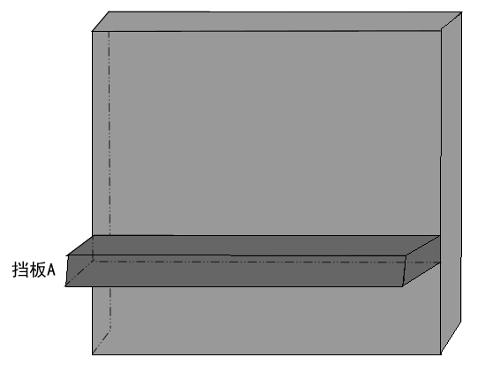

图A.1 涂挂性测定仪示意图

A.4.2测定步骤如下：
a) 取20kg 膏状涂料，加入浓度≥95%的酒精，酒精加入比例为告状涂料的20%～30%，使用搅拌机搅拌不低于30min，搅拌机转速不低于1000r/min，取样测定涂料的波美度；波美度宜为45～50；
b) 用有气喷涂机均匀的喷在木板EVA薄膜上，测量木板上挡板A上涂料堆积的厚度。

A.4.3结果的表述
记录三次挡板A上涂层的厚度，取平均值作为该涂料涂挂性的数值。

A.5 透气性的测定

A.5.1测定仪器
STZ直读式透气性测定仪；
自制试样筒,如下图A.2。
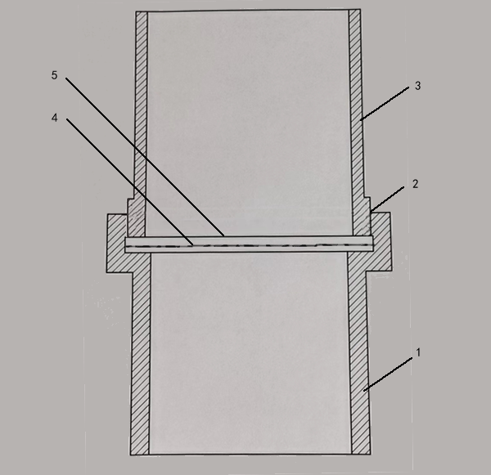

图A.2 试样筒示意图
标引序号说明：
1─试样筒下端；
2─试样筒螺丝；
3─试样筒上端；
4─滤网；
5─涂层。

A.5.2测定步骤
a) 准备滤网，用夹子夹住滤网，放到搅拌均匀的V法涂料小桶里面，放进55℃鼓风炉里面把涂层烘干，把涂层放到试样桶的上端，周围涂抹黄油密封，把上面的试样桶拧紧。
b) 将做好的试样筒安装于STZ直读式透气性测定仪上直接测量涂层的透气性数值。
A.5.3结果的表述
记录三次涂层透气性数值，取平均值作为该涂料透气性的数值。

